Practica 1.2 Quitar funciones al servidor Windows server 2003.
Pasos.
- Daremos click en 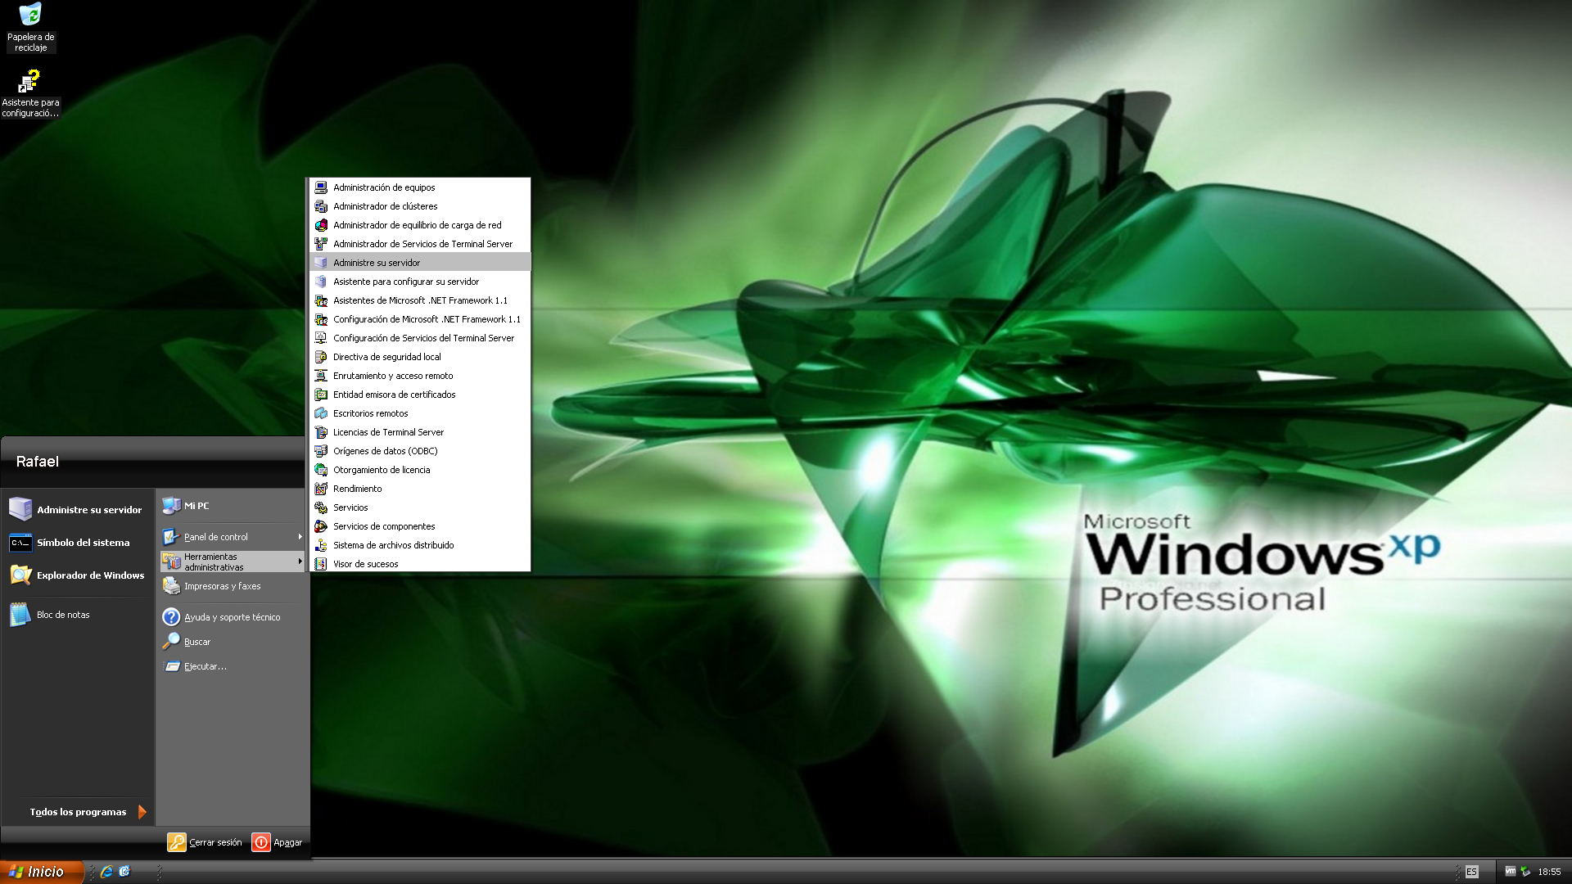.
- Despues en .
- Luego en .
- Nos aparesera el asistente para administrar nuestro servidor donde podremos agregar o quitar funciones a nuestro servidor.
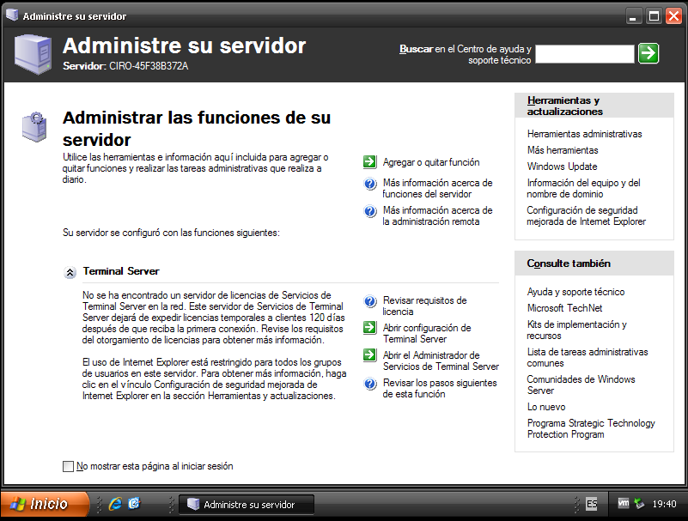
- Nosotros en esta ocacion bamos a agregar la funcion de servidor terminal server.
- Para eso damos clic en 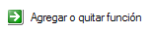
- Y nos aparese la siguiente pantalla.
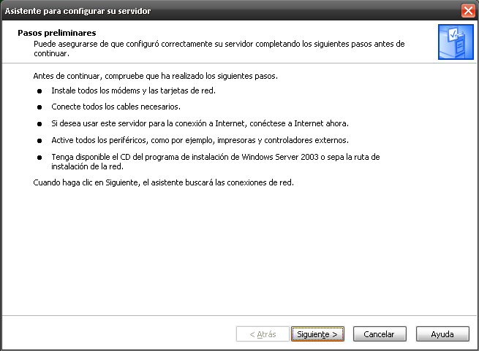
- Damos click en siguiente.
- Y nos aparese esta pantalla.

- En esta pantalla seleccionaremos la opcion de 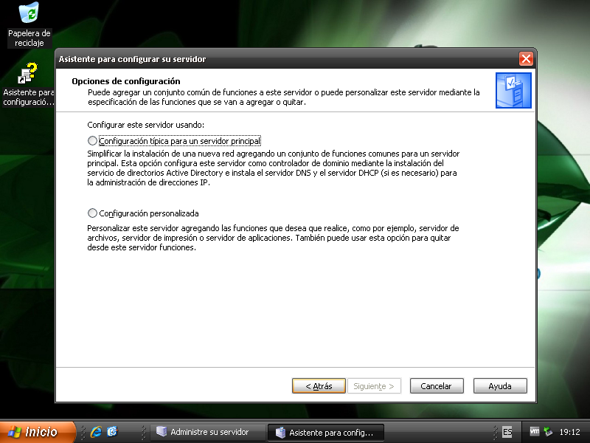
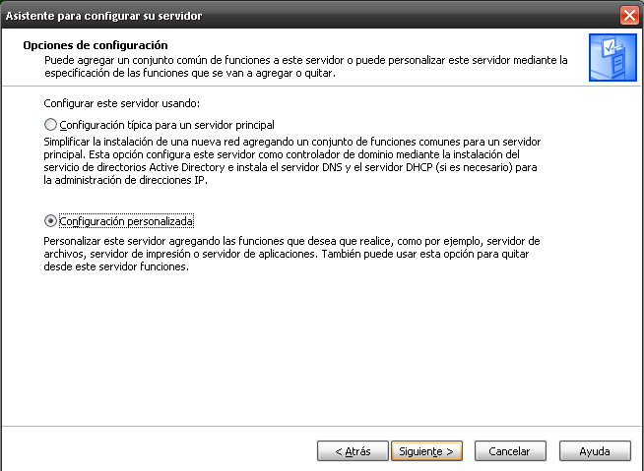
- Y damos click en siguiente.
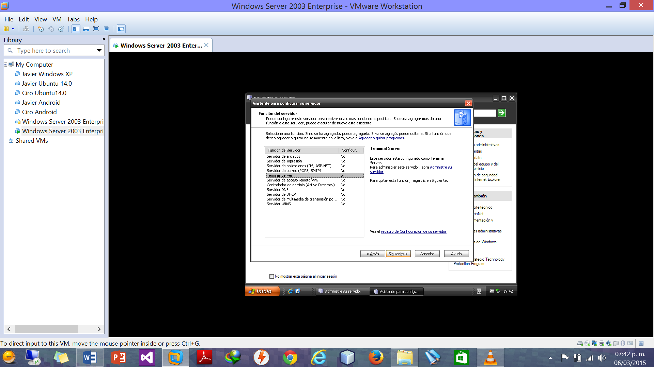
- Como podemos ver ya tenemos configurada la de terminal server de la practica 1 por lo que sera esa la que quitemos en esta practica.
- Para hacerlo la seleccionamos y damos click en la opcion de
- Nos aparesera la pantalla siguiente.
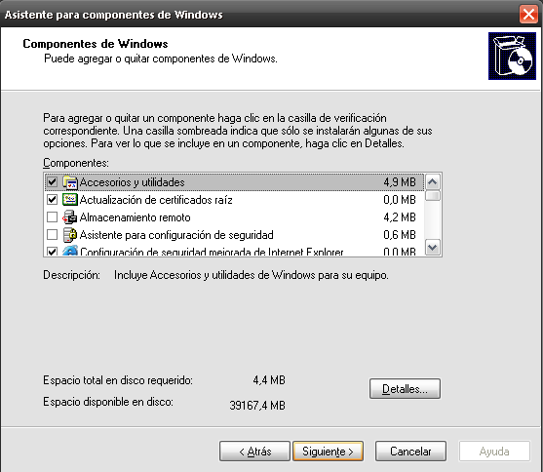
- Nos desplazamos hasta donde se encuentre la opcion de terminal server.

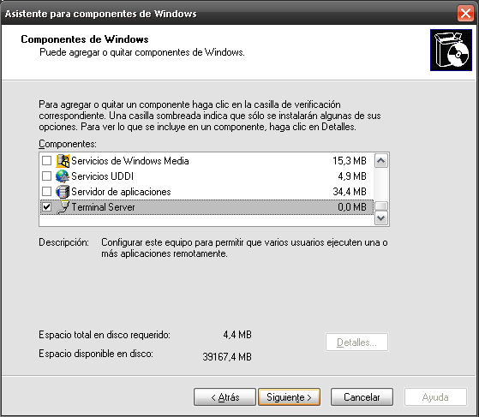
- Quitamos la selección de la casilla y damos click en siguiente.
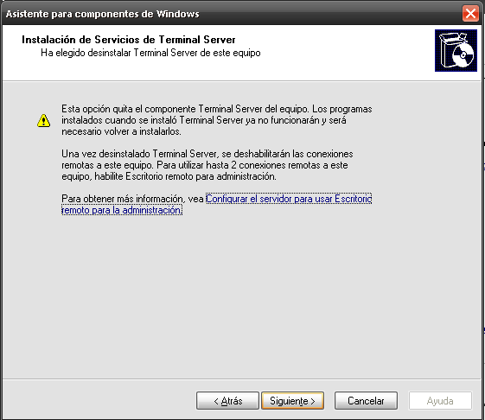
- En esta ventana nos dice que hemos decidido desinstalar la opcion de terminal server y al dar clic esta se desinstalara.
- Y nos aparese el asistente que nos pide finalizar.
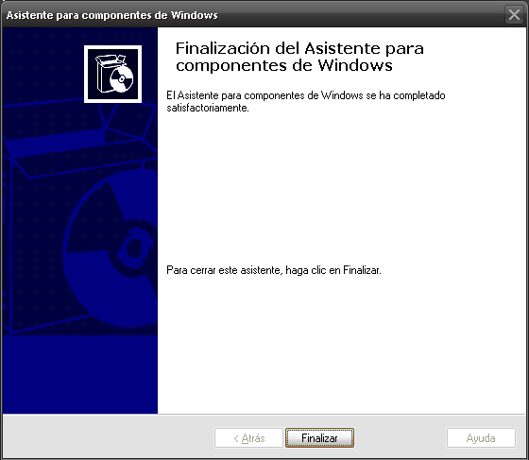
- Damos clic en finalizar.
- nos dice que el quipo se debe reiniciar por lo que daremos click en si.
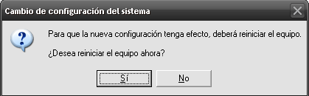
- Y se reiniciara el equipo.
- Y como podemos ver las opciones de nuestro servidor se estan desactivadas por completo.
- 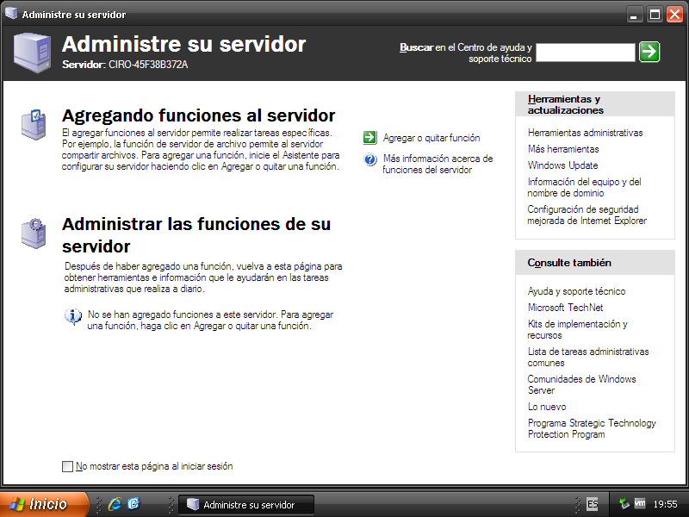
- Y esto seria todo.

